МУНИЦИПАЛЬНОЕ БЮДЖЕТНОЕ ОБРАЗОВАТЕЛЬНОЕ УЧРЕЖДЕНИЕ «НОВОИШТЕРЯКСКАЯ НАЧАЛЬНАЯ ОБЩЕОБРАЗОВАТЕЛЬНАЯ ШКОЛА – ДЕТСКИЙ САД» МУНИЦИПАЛЬНОГО ОБРАЗОВАНИЯ «ЛЕНИНОГОРСКИЙ МУНИЦИПАЛЬНЫЙ РАЙОН» РЕСПУБЛИКИ ТАТАРСТ

ПРИКАЗ

№ 72 от 17.09.2022 г.

О проведении школьного этапа всероссийской и республиканской олимпиады школьников в НШ в 2022/2023 учебном году
На основании приказа МО и Н РТ от 08.09.2022 г. № под-1502/22 «О проведении школьного этапа всероссийской и республиканской олимпиады школьников в Республике Татарстан 2022 - 2023 учебном году», Порядком проведения всероссийской олимпиады школьников, утвержденным приказом Министерства просвещения Российской Федерации от 22.06.2022 № 566 «Об утверждении Порядка проведения всероссийской олимпиады школьников», в соответствии с планом работы управления образования Лениногорского муниципального района на 2022-2023 учебный год, в целях организации проведения школьного этапа всероссийской и республиканской олимпиад школьников в 2022-2023 учебном году, Провести с 21 сентября по 29 октября 2022 года школьный этап Всероссийской и Республиканской олимпиад школьников по 19 предметам: математика, физика, экология, биология, история, обществознание, экономика, право, география, химия, астрономия, русский язык, литература, английский, ОБЖ, технология, физическая культура, информатика и ИКТ, искусство (МХК). (приложение №1);

приказываю:
1.Провести с 22 сентября по 15 октября 2022 года школьный этап республиканской олимпиады школьников по татарскому языку для учащихся школ с татарским языком обучения, русскому языку (приложение №1);
1.1.В период проведения олимпиад в 2022/2023 учебном году строго руководствоваться Порядком проведения школьного этапа всероссийской и республиканской олимпиад школьников в 2022/2023 учебном году утвержденного приказом МО и Н РТ от 08.09.2022 № под-1502/22. (прилагается)
2.Назначить Зайниеву Г.Т. руководителя ШМО начальных классов, ответственного организатора за организацию и проведение школьного этапа всероссийской и республиканской олимпиады школьников;
2.1. Назначить организатором в аудиториях учителей других предметов:
1. Учителя английского языка Галимову А.Т.;
2. Учителя начальных классов Зайниеву Г.Т.
2,3.Предложить олимпиадные задания школьного этапа всем учащимся 4 класса;
2.3. По итогам проведения школьного этапа по предметам разместить на сайте школы в разделе «Олимпиады» анализ проведения школьного этапа олимпиад, протоколы по итогам олимпиад согласно п. 4 Порядка
2.4.При проведении школьного этапа олимпиады, руководствоваться п.30 Порядка проведения школьного этапа Всероссийской и Республиканской олимпиады школьников утвержденным приказом МО и Н РТ от 08.09.2022 № под-1502/22.
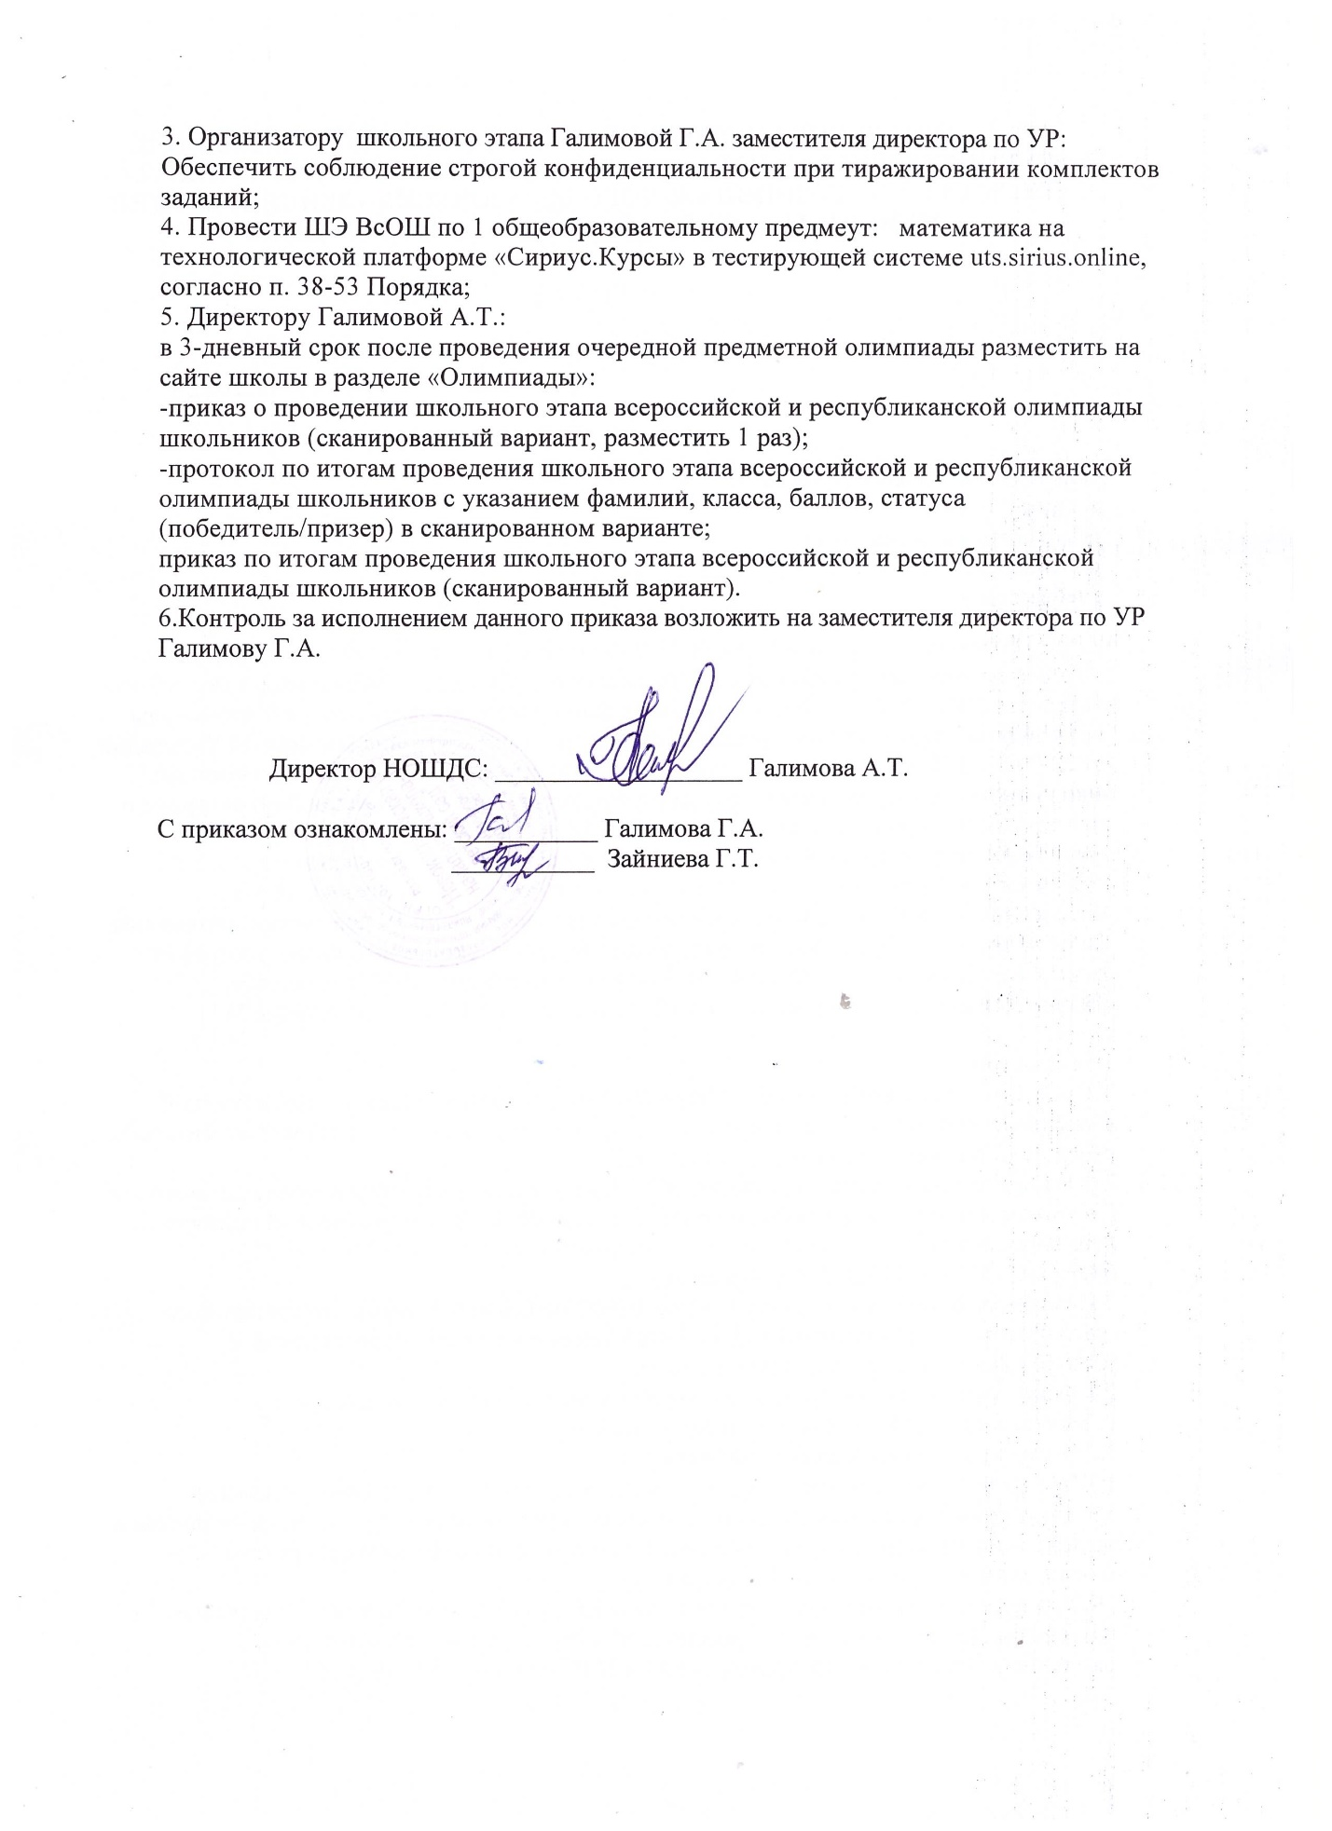

Утвержден
Приказом МБОУ «Новоиштерякская
НОШДС» МО «ЛМР» РТ
от 17.09.2020 год №72

График
проведения школьного этапа всероссийской и республиканской олимпиад школьников в 2022-2023 учебном году
Классы | Наименование предмета | Дата проведения | День недели
4 | Иностранные языки:  Английский, Французский,  Немецкий | 7 октября (теоретический тур) | пятница
4 | Иностранные языки:  Английский, Французский,  Немецкий | 8 октября  (устный тур) | суббота
4 | Родной (татарский) язык для обучающихся школ с татарским языком обучения | 10 октября | понедельник
4 | Родной (татарский) язык для обучающихся – татар школ с русским языком обучения | 10 октября | понедельник
4 | Математика | 19 октября | среда
3-4 | ОБЖ | 21 октября (теория) | пятница
3-4 | ОБЖ | 22 октября  (практический тур) | суббота
4 | Русский язык | 25 октября | вторник

